AquaDrain® HB Flächendrainage

GUTJAHR Systemtechnik

Eigenschaften

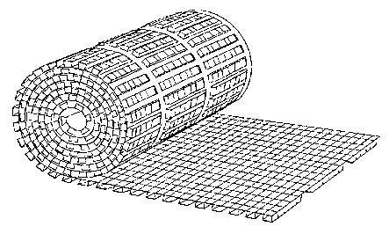

GTIN:

4260002742988

HAN:

10100116HB

Funktion

Dränschicht

Produkt

Dränmatte

Werkstoff

Polystyrol (PS)

Werkstoff Filterschicht

ohne zusätzl. Filterschicht

Wasserdurchlässigkeit (l/sm)

über 0,10 bis 0,30 l/sm | über 0,30 l/sm